

Посібник з експлуатації виробу
TYD 72.5-550
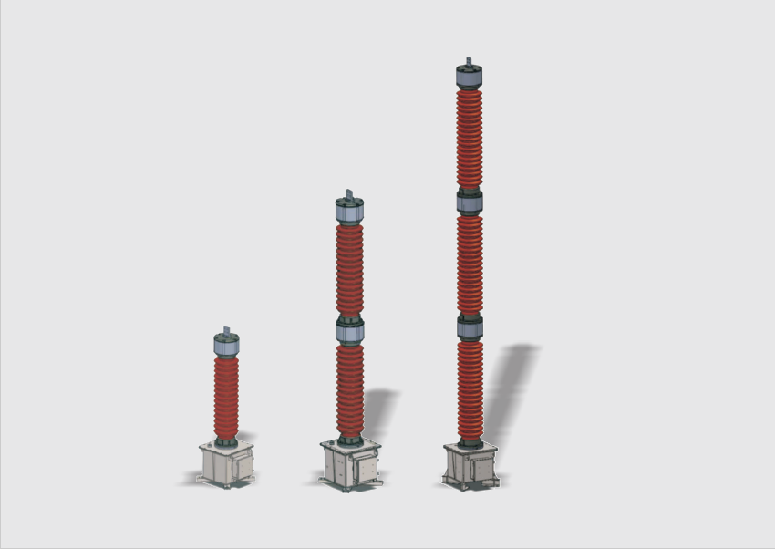
Ємнісний трансформатор напруги

2 TYD 72.5-550 Ємнісний трансформатор напруги

Інформація, що міститься в цьому документі, може бути змінена без попереднього сповіщення і не повинна розглядатися як обов'язкова для компанії ABB Jiangsu Jingke Instrument Transformer Co. (абревіатура ABB Jiangsu) від імені ABB. Компанія ABB Jiangsu не несе відповідальності за будь-які помилки, які містяться в цьому документі. ABB Jiangsu не несе відповідальності за будь-які збитки, спричинені неправильним тлумаченням цього документа. Цей документ або його частини не можуть бути відтворені або скопійовані без згоди ABB Jiangsu. Його не можна передавати іншим особам або використовувати несанкціоновано. Будь-які порушення вищезазначеного будуть каратися згідно з чинним законодавством.

©Авторське право 2016 ABB Всі права захищені.

ABB Jiangsu Jingke Instrument Transformer Co., Ltd
No. 9 Гученг Роуд, Індустріальний Парк Су-Су, Суцянь, Провінція Цзянсу, 223800, КНР
Тел: +86 527 8288 0810
Факс: +86 527 8288 0868

www.abb.com.cn

TYD 72.5-550 Ємнісний трансформатор напруги 3

Зміст
Принцип роботи 4
Пакування, транспортування та зберігання 5
Встановлення 7
Технічне обслуговування 11
Відбір проб масла 12
Додаткові аксесуари 13
Утилізація 14
Усунення несправностей 16
Контрольний список 17

4 TYD 72.5-550 Ємнісний трансформатор напруги

Принцип роботи

Принцип роботи  Схема електрична принципова виробу  зображена на рисунку 1.  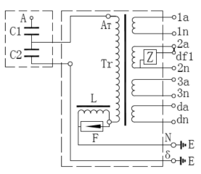  Рисунок 1  C1 - ємність високої напруги  C2 - ємність проміжної напруги  Тр - проміжний трансформатор  L--компенсуючий реактор  Z--демпфуючий пристрій  F--захисний пристрій для компенсуючого реактора  1a,1n--Головна вторинна обмотка 1#  2a,2n--головна вторинна обмотка 2#  3a,3n--Головна вторинна обмотка 3#  da,dn--залишкова обмотка | —  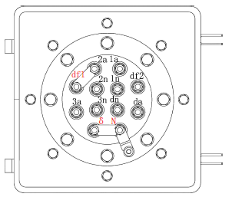  УВАГА!  Рисунок 2  1. Клеми df1 і 2a всередині клемної коробки підключені перед поставкою, з'єднання повинно бути відновлене після будь-якого відключення на місці під час тестування або монтажу.  2. Низьковольтна клема ємнісного дільника напруги, позначена  як δ, при поставці з'єднана з землею. Обидві клеми δ і N доступні  в клемній коробці трансформатора. З'єднувач  між δ-клемою і N-клемою повинен бути роз'єднаний у разі  підключення багатоканального обладнання лінії зв'язку.  3.Під час експлуатації слід регулярно перевіряти надійність електричного контакту, а бак повинен бути надійно заземлений.

TYD 72.5-550 Ємнісний трансформатор напруги 5
Пакування, транспортування та зберігання
Пакування  Компанія ABB підготує, упакує та завантажить свої  матеріали та вимірювальний трансформатор відповідно  до вимог інспекції замовника, гарантуючи, що обладнання  та пакувальний матеріал відповідають вимогам для  міжнародних перевезень морським або повітряним  транспортом.  Вимірювальний трансформатор буде запакований  в горизонтальному положенні в дерев'яному ящику та  фанері. Пакувальний ящик буде оброблений парою,  щоб гарантувати відсутність яєць комах, насіння рослин  або екскрементів тварин. Вимірювальний трансформатор,  упакований у вертикальному напрямку, повинен при цьому  знаходитись в упаковці з фанери. Ящик достатньо міцний для  транспортування за нормальних умов морським та  наземним транспортом.  Всі частини установки повинні бути ретельно упаковані  та промарковані, щоб забезпечити швидку ідентифікацію  та монтаж на місці. Вся упаковка повинна бути придатною  для морського транспортування на палубі/під палубою.  Транспортування  У разі вкрай поганого стану вантажу, покупець повинен  надати інформацію перед тим, як здійснити замовлення,  і за погодженням з клієнтом може бути застосована  спеціальна упаковка.  Якщо продукція перевозиться вантажівками, швидкість  вантажівок повинна бути стабільною, щоб уникнути  механічних пошкоджень.  Зберігання  Після прибуття кожну одиницю слід перевірити згідно з  товаросупровідними документами та замовленням. Якщо  виявлено пошкодження або є підозра на них, слід відкрити  коробку і сфотографувати її. Упаковку слід відкривати  обережно, щоб уникнути пошкодження зовнішньої ізоляції.  Якщо проміжного зберігання неможливо уникнути,  будь ласка, відновіть упаковку до початкового стану  для безпечного зберігання.  Місце зберігання. Ґрунт повинен бути достатньо міцним, щоб витримати тиск пакувальної коробки. Будь ласка,  переконайтеся, що вжито заходів щодо захисту від дощу, якщо вимірювальний трансформатор зберігається на відкритому  повітрі. | Стан навколишнього середовища: Оточуюче повітря не  повинно містити пилу та агресивних середовищ. Температура  не нижче -30°С .  Термін зберігання на відкритому повітрі не повинен  перевищувати 12 місяців. Для тривалого зберігання  вироби повинні бути упаковані. Будь ласка, очистіть зовнішню ізоляцію перед монтажем.  У ємнісних трансформаторах напруги та роздільних  конденсаторах втрати потужності можуть виникати через те,  що ємнісні елементи не були під напругою протягом  тривалого періоду часу. Після підключення конденсаторів до номінальної напруги втрати потужності почнуть зменшуватися. Вони, ймовірно, відновлять свої початкові значення після  певного періоду безперервної роботи при номінальній  напрузі. Слід зауважити, що хоч і тенденція до збільшення  втрат потужності після певного періоду експлуатації  нівелюється, вимірювання втрат потужності на місці можуть  все ще демонструвати невелику розбіжність із паспортними значеннями через значно нижчу випробувальну напругу, що подається на місці.  Укладання ящиків: Штабелювання ящиків повинно відповідати вимогам пакування (див. маркування на пакувальних ящиках). Ящики різної ширини, як правило, не слід штабелювати. Якщо необхідно скласти ящики різної ширини, між ними необхідно використовувати каркас, щоб рівномірно розподілити тиск. Складати більше двох ящиків у штабель не дозволяється. Слід пам'ятати, що штабелювання призводить до нестійкості, тому  ящики повинні бути закріплені для запобігання їх падінню або перекиданню.  До схвалених сховищ відноситься наступне:  Зберігання в приміщенні або під дахом, щоб уникнути впливу сонячних променів і дощу. Обладнання може зберігатися на відкритому повітрі. За таких умов воно повинно бути  захищене, як мінімум, брезентом. Брезент не повинен бути настільки щільним, щоб не перешкоджати циркуляції повітря  до покритих цинком поверхонь.

6 TYD 72.5-550 Ємнісний трансформатор напруги

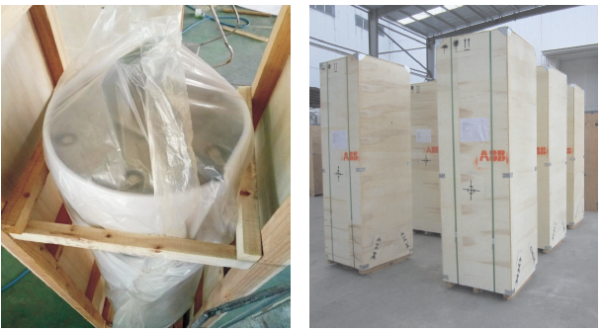
Пакування, транспортування та зберігання
Маркування  Для позначення клем, які повинні відповідати вимогам  стандартів на вимірювальні трансформатори, є чітке  маркування.  Паспортна табличка: Все стаціонарне заводське  обладнання повинно мати надійно закріплену табличку з  назвою виробника, моделлю, серійним номером, роком  виготовлення, основними характеристиками відповідного  обладнання та іншою необхідною інформацією. Все  основне обладнання повинно мати таблички англійською  мовою або іншою мовою на вимогу. | Ілюстрація пакувального ящика  Пакування та маркування продукції:
Рисунок 1 Пакування продукту Рисунок 2 Транспортне маркування
Примітка: Продукція не підлягає вторинній передачі. У разі необхідності, будь ласка, зв'яжіться з нами!

TYD 72.5-550 Ємнісний трансформатор напруги 7
Встановлення
  ОБЕРЕЖНО!  ДЛЯ ВАШОЇ БЕЗПЕКИ  НЕ НАМАГАЙТЕСЯ ВИКОНУВАТИ БУДЬ-ЯКІ  ОПЕРАЦІЇ З ЦИМ ВИРОБОМ,  ВСТАНОВЛЮВАТИ, ВИКОРИСТОВУВАТИ АБО  ОБСЛУГОВУВАТИ ЙОГО ПЕРЕД ТИМ, ЯК  ПРОЧИТАЄТЕ ІНСТРУКЦІЮ З ЕКСПЛУАТАЦІЇ.  Якщо ви не прочитаєте інструкцію  з експлуатації перед виконанням цих операцій,  це може призвести до серйозних травм та/або  пошкоджень.  Вказівки з техніки безпеки  Цей трансформатор струму слід встановлювати з  дотриманням проєктних обмежень, зазначених на його  паспортній табличці та в цій інструкції. Дотримуйтесь  процедур безпеки вашої компанії.  Цей виріб повинен експлуатуватися та обслуговуватися кваліфікованим персоналом, який пройшов відповідну  підготовку та розуміє пов'язані з ним небезпеки. Ця публікація призначена лише для таких кваліфікованих осіб і не може  замінити належну підготовку та досвід роботи з правилами  техніки безпеки для цього пристрою.  —  УВАГА!  ДЕТАЛЬНИЙ ОПИС СТАНДАРТНИХ ПРОЦЕДУР РЕМОНТУ, ПРИНЦИПІВ БЕЗПЕКИ  ТА СЕРВІСНИХ ОПЕРАЦІЙ НЕ ВКЛЮЧЕНО В ЦЬОМУ ДОКУМЕНТІ. ВАЖЛИВО ЗАЗНАЧИТИ, ЩО ЦЕЙ ДОКУМЕНТ МІСТИТЬ ПЕВНІ ВКАЗІВКИ ТА ЗАСТЕРЕЖЕННЯ  ЩОДО ДЕЯКИХ СПЕЦИФІЧНИХ МЕТОДІВ ОБСЛУГОВУВАННЯ, ЯКІ МОЖУТЬ  ПРИЗВЕСТИ ДО ТРАВМУВАННЯ ОБСЛУГОВУЮЧОГО ПЕРСОНАЛУ,  ПОШКОДЖЕННЯ ОБЛАДНАННЯ АБО СТВОРИТИ ПЕВНУ НЕБЕЗПЕКУ.  БУДЬ ЛАСКА, ЗРОЗУМІЙТЕ, ЩО ЦІ ПОПЕРЕДЖЕННЯ НЕ МОЖУТЬ ОХОПИТИ ВСІ  МОЖЛИВІ МЕТОДИ ОБСЛУГОВУВАННЯ, НЕЗАЛЕЖНО ВІД ТОГО,  РЕКОМЕНДОВАНІ ВОНИ КОМПАНІЄЮ ABB ЧИ НІ, АБО МОЖЛИВІ НЕБЕЗПЕЧНІ  НАСЛІДКИ КОЖНОГО МОЖЛИВОГО СПОСОБУ, А ТАКОЖ ТЕ, ЩО КОМПАНІЯ  ABB НЕ МОГЛА ДОСЛІДИТИ ВСІ ТАКІ СПОСОБИ. КОЖЕН, ХТО ВИКОРИСТОВУЄ  ПРОЦЕДУРИ АБО ІНСТРУМЕНТИ ДЛЯ ОБСЛУГОВУВАННЯ, РЕКОМЕНДОВАНІ  АБО НЕ РЕКОМЕНДОВАНІ "ABB", ПОВИНЕН РЕТЕЛЬНО ПЕРЕКОНАТИСЯ, ЩО  ОБРАНИЙ МЕТОД ОБСЛУГОВУВАННЯ АБО ІНСТРУМЕНТИ НЕ ЗАГРОЖУЮТЬ  БЕЗПЕЦІ НІ ЙОМУ ОСОБИСТО, НІ ОБЛАДНАННЮ.  Вся інформація, що міститься в цьому посібнику, ґрунтується на найсвіжіших  даних про продукт, доступних на момент друку. Ми залишаємо за собою  право вносити зміни в будь-який час без попереднього повідомлення. | Доставка  Одразу після доставки перевірте ємнісний трансформатор  напруги на наявність пошкоджень під час транспортування. Пошкодження упаковки може бути ознакою необережного поводження. Зафіксуйте будь-які пошкодження (бажано сфотографувати). Перевірте трансформатор. Зверніть особливу  увагу на ознаки витоку масла та пошкодження ізолятора, а  також на наявність масла в контрольному вікні. Витоки  необхідно негайно локалізувати.  Підняття вимірювального трансформатора  Підняття має здійснюватися відповідно до детальних інструкцій з  підіймання. Будь-яке розходження з вказівками, зазначеними в  інструкціях може призвести до пошкодження виробу. Якщо  трансформатор постачається в горизонтальному або вертикальному положенні, обов'язково уважно прочитайте інструкцію, оскільки  значний нахил може призвести до пошкодження виробу.  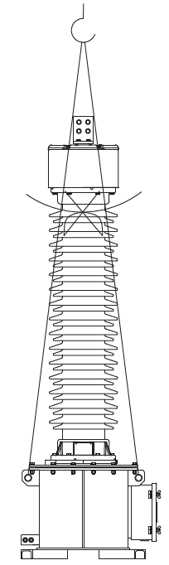  Рисунок 5. Вертикальне підняття загальний вид

8 TYD 72.5-550 Ємнісний трансформатор напруги

Встановлення
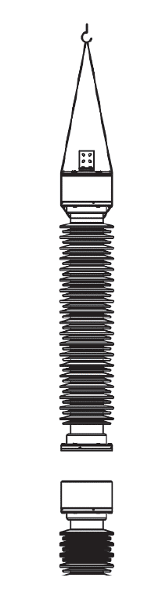  Рисунок 6. Підняття верхніх ємнісних блоків, якщо вони присутні  Ємнісні трансформатори напруги TYD постачаються в трьох  упаковках у вертикальному положенні або, якщо замовлено, в  одній упаковці в горизонтальному положенні. При  транспортуванні в горизонтальному положенні пристрій  розміщено так, що його вторинна клемна коробка спрямована догори. Ємнісні дільники напруги постачаються виключно в горизонтальному положенні в окремих упаковках.  Магнітний трансформатор і нижній блок ємнісного дільника  напруги завжди постачаються в зібраному вигляді і не  підлягають розбиранню. У разі наявності верхніх секцій, то  вони пакуються окремо до трьох одиниць в кожному ящику. |   Обережно!  Опори, встановлені в нижній частині  трансформатора, не можна знімати поки він не  буде піднятий.  Детальні інструкції з підіймання можуть бути надіслані  окремо за запитом. Будь ласка, зв'яжіться з вашим  представником ABB для отримання детальної інформації.  Обережно!  Ємнісний трансформатор напруги повинен бути розміщений у вертикальному положенні  щонайменше за 24 годин до увімкнення.  Підключення вторинних клем у клемній коробці  Вторинні клеми слід підключати обережно. На клемній  колодці є маркування. Схема підключення міститься в  паспортній табличці трансформатора, всередині клемної  коробки. Кожна незадіяна вторинна обмотка повинна мати  один вивід для заземлення. Клеми заземлення розташовані у вторинній клемній коробці.  Обережно!  Ніколи не замикайте вторинну обмотку  накоротко. Між клемами виникне дуже високий струм, небезпечний як для персоналу, так і для  трансформаторів.  Обережно!  Клеми 2a і df1 повинні бути підключені,  клеми N і δ повинні бути заземлені перед  подачею напруги.

TYD 72.5-550 Ємнісний трансформатор напруги 9

Встановлення
Монтаж  Кожен трансформатор слід перевірити на наявність витоку масла,  пошкодження порцеляни та інших дефектів, спричинених  необережним поводженням з ним. Перевірте рівень масла  відповідно до розділу "Технічне обслуговування". Якщо він в  нормі, ретельно перевірте, чи немає витоку масла, і  зверніться до ABB за подальшими інструкціями.  Перед монтажем переконайтеся, що опорна конструкція рівна  і горизонтальна. Якщо це не так, вирівняйте її за допомогою  шайб. В іншому випадку може виникнути деформація нижнього  бака, що може призвести до витоку масла та/або пошкодження  ізолятора. Допуск площинності становить 1,5 мм. Якщо є верхній  блок, його акуратно встановлюють на нижній блок.    Зверніть увагу!  Один і той самий заводський номер повинен бути  на верхньому та нижньому блоках.  Верхній блок, за наявності, кріпиться за допомогою болтів і шайб,  що входять до комплекту поставки, див. Рисунок 7, з моментом  затягування 79 Нм для болтів M12 або 121 Нм для M14. Болти  входять до комплекту поставки. Якщо апарат складається з  додаткових блоків, повторіть цю процедуру. Зверніть увагу на  орієнтацію верхнього блоку, оскільки це вплине на положення  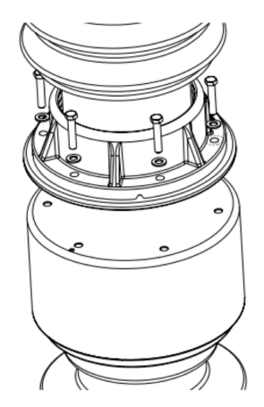  первинної клеми.  Рисунок 7. Монтаж верхніх ємнісних блоків, якщо вони присутні | Підключення первинної клеми  Первинна клема надійно закріплюється на дні ящика. При горизонтальному транспортуванні вона розміщується в упаковці біля розширювального бака, а при вертикальному транспортуванні – на  дні ящика.  Закріпіть первинну клему у верхній частині розширювальної  системи, див. Рисунок 8, за допомогою чотирьох болтів M10 з  шайбами і моментом затягування до 45 Нм. Також встановіть інші компоненти, що входять до комплекту, якщо такі є, наприклад,  заслінки, адаптери тощо. Це можна зробити до встановлення трансформатора на опору.  Підключіть високовольтну клему трансформатора до мережі,  бажано за допомогою гнучкого алюмінієвого кабелю, щоб  мінімізувати механічне навантаження на первинну клему.  Максимально допустиме статичне випробувальне навантаження для всіх напрямків - згідно з габаритним кресленням відповідно до  вимог IEC.  Низьковольтна клема  Низьковольтна клема ємнісного дільника напруги, позначена як δ,  при постачанні з'єднана з землею. Обидві клеми δ і N доступні в  клемній коробці трансформатора. З'єднувач  між δ-клемою і N-клемою має бути роз'єднаний у разі підключення багатоканального обладнання лінії зв'язку.  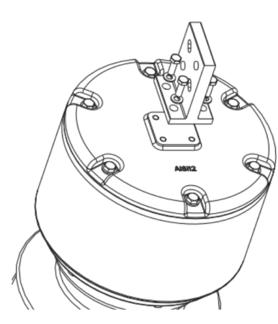  Рисунок 8. Монтаж первинної клеми

10 TYD 72.5-550 Ємнісний трансформатор напруги

Встановлення
Підключення клем заземлення  Як опція, трансформатор постачається з затискачем заземлення,  який встановлюється на одній з монтажних площадок для  заземлення всього пристрою, див. стандартну клему заземлення  на рис. 9. Якщо затискач заземлення не встановлений на  монтажній площадці, при постачанні затискач заземлення  знаходиться всередині упаковки. Переконайтеся, що клема  заземлення за допомогою окремого провідника надійно  з'єднана з землею. Також переконайтеся, що клема заземлення гальванічно розв'язана з монтажною колодкою пристрою.  У клемній коробці також є клеми заземлення для підключення відповідних клем обмоток і кабельних екранів.  Використання спеціального навантаження у вторинному  ланцюзі  Якщо з якихось причин у вторинному ланцюзі ємнісного трансформатора напруги потрібен проміжний трансформатор  або інше навантаження із залізним сердечником, він повинен  бути спеціально спроєктований для цієї мети. В іншому випадку  можуть виникнути небажані субгармонійні коливання. Щоб  протидіяти цьому, сердечник навантаження повинен бути розрахований на напругу, що принаймні втричі перевищує  номінальну, не перенасичуючись при цьому. | Демпферний контур  Клеми демпферного контуру розташовані в клемній коробці.    Обережно!  Клеми 2a і df1 повинні бути підключені перед подачею  напруги.  Демпферний контур має дві клеми мостового з'єднання:  df1-2a. Демпферний контур відкалібрований на заводі для отримання оптимальної продуктивності і зазвичай не потребує подальшого  регулювання. Однак, в окремих випадках і після узгодження з компанією  ABB, цей міст може бути відкритий для того, щоб перевірити, чи не пошкоджений контур шляхом вимірювання опору.
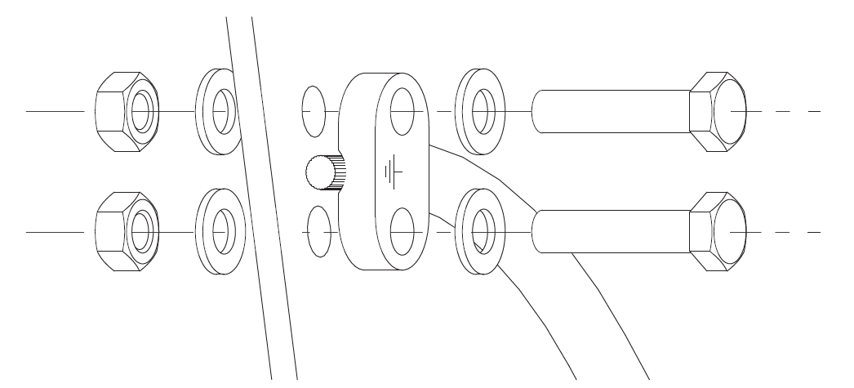

Рисунок 9. Підключення стандартної клеми заземлення (інші типи можуть бути поставлені за запитом при розміщенні замовлення)

TYD 72.5-550 Ємнісний трансформатор напруги 11

Технічне обслуговування
Завдяки герметичній конструкції трансформатор потребує  мінімального технічного обслуговування. Зазвичай  достатньо візуального огляду з рекомендацією  дотримуватись контрольного списку, наведеного в кінці  цього посібника.  Перевірте наявність витоку масла в наступних місцях:  - Скло покажчика рівня масла і пробка для заливання масла  - Ущільнення над і під ізолятором, зливні отвори на  розширювальному корпусі, ущільнення між масляним  баком і кришкою  - Ущільнення між кришкою та CVD  - Ущільнення між клемною коробкою та масляним баком  - Пробка для зливу масла  Пошкодження трансформатора  Перевіряються металеві, порцелянові та епоксидні  компоненти. Порцелянові компоненти очищаються за  необхідності. Незначні пошкодження ребер ізоляторів  можна відремонтувати на місці. Інструкції з ремонту  порцелянових ізоляторів можна отримати у представника  ABB; див. контактну інформацію в кінці документа.  Заправка масла  Заправка масла може знадобитися після того, як з EMU  буде викачано один літр масла. Якщо необхідно долити  масло, зверніться до виробника для отримання подальших  інструкцій. Контактну інформацію можна знайти в кінці  документа.  Вимірювання тангенса кута діелектричних втрат (tan-δ)  (тільки ємнісний дільник напруги)  Після тривалого періоду експлуатації (15-20 років) або  при підозрі на несправність, наприклад, після серйозного  збою в роботі, тангенс кута діелектричних втрат для  ємнісного дільника напруги можна виміряти електрично.  Зверніть увагу, що ємнісний дільник напруги складається  з однієї або декількох секцій, які не можна вскривати.  Отже, зразки масла не можуть бути відібрані.  Тангенс кута діелектричних втрат (tan-δ) зазвичай  отримують разом з вимірюванням ємності.  Значення tan-δ змінюється залежно від строку експлуатації,  методу випробування, обраного рівня напруги та  температури. Таким чином, абсолютне еталонне  значення не може бути надане. Отже, tan-δ в першу  чергу порівнюють з попередніми значеннями,  отриманими еквівалентними методами і в еквівалентних  умовах, щоб виявити будь-які тенденції. | Тому корисно, якщо одне або кілька еталонних значень  були отримані шляхом вимірювання tan-δ на більш  ранній стадії, наприклад, під час введення в  експлуатацію (перше подання живлення).  Перевірка рівня масла в електромагнітному блоці  Електромагнітний блок постачається з контрольним  вікном, яке має конструкцію, як показано на рисунку 10.  Рівень масла завжди повинен знаходитися між  максимальним і мінімальним значеннями, як показано  на рисунку 11 при температурі навколишнього  середовища.  Якщо рівень масла нижчий за мінімальний, слід  перевірити трансформатор на наявність витоків і  якомога швидше їх усунути. У разі витоку, всередину трансформатора може потрапити волога.    Зверніть увагу!  Під час експлуатації трансформатора рівень  масла завжди повинен знаходитися між максимальним і мінімальним значеннями  для блоків, як показано на рисунку 10.  Відбір проб масла (тільки електромагнітний блок)  Після тривалого періоду експлуатації (15-20 років) або  при підозрі на пошкодження, наприклад, після  серйозного збою в роботі, можна відібрати зразок масла  для перевірки вмісту в ній вологи і газів.  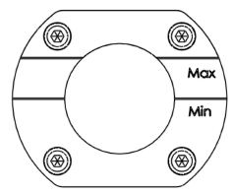  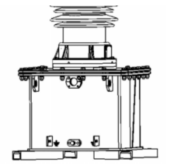  Рисунок 10. Скло покажчика рівня масла, що вказує на порожній бак  Рисунок 11. Розташування покажчика рівня масла на електромагнітному блоці

12 TYD 72.5-550 Ємнісний трансформатор напруги

Відбір проб масла
Відбір проб масла та заповнення маслом слід  виконувати в суху погоду та з сухим  трансформатором. Трансформатор повинен  бути відключений від мережі, а верхня його  частина повинна бути заземлена.  На кришці електромагнітного блоку ємнісного  трансформатора напруги є пробка для заповнення  маслом, через яку можна взяти проби масла. Перед  початком роботи переконайтеся, що інструменти  знаходяться під рукою.  Підготовка та інформація  Перед тим, як взяти пробу масла, слід перевірити  наступне:  - Скляний шприц знаходиться в належному стані,  тобто чистий і сухий.  - Під рукою є відповідні інструменти для  відкривання та ущільнення трансформатора.  - Під рукою наявні ємності для збору надлишків  масла, щоб уникнути проливання масла на землю.  - Рекомендується використовувати спеціальний  набір для відбору проб масла, який можна замовити  в діагностичній лабораторії ABB. Контактну інформацію  можна знайти в кінці документа.  - Запасне ущільнення для заливної пробки  знаходиться під рукою. | Відбір проб масла  Щоб взяти пробу масла, виконайте наведені нижче операції.  - Спочатку відкрийте пробку для заповнення  маслом; див. Рис. 12.  - Перевірте шприц для відбору проб.  - Обережно вставте шланг в отвір для заповнення  маслом.  Шланг повинен знаходитися під масляною  поверхнею.  - Візьміть пробу масла, попередньо заповнивши  шприц маслом, згідно з наведеними вище  інструкціями. Якщо в шприц потрапило трохи  повітря, незважаючи на профілактичні заходи,  тримайте його вертикально і повільно видавіть  повітря за допомогою поршня. Якщо в шприц  потрапило повітря, зазначте це в звіті.  - Після відбору проб закрийте вентиль.  - Очистіть ущільнювальні поверхні біля  маслозаливного отвору від пролитого масла і  сторонніх предметів, за необхідності встановіть нові ущільнювальні кільця.  - Загерметизуйте трансформатор з моментом  затягування 25 Нм.  Ємнісний дільник напруги  Ємнісний дільник напруги, що складається з однієї  або декількох секцій, не можна вскривати. Отже,  відбір проб масла в його випадку неможливий. В  якості альтернативи відбору проб масла можна  виміряти тангенс кута діелектричних втрат (tan-δ) в поєднанні з вимірюванням ємності.

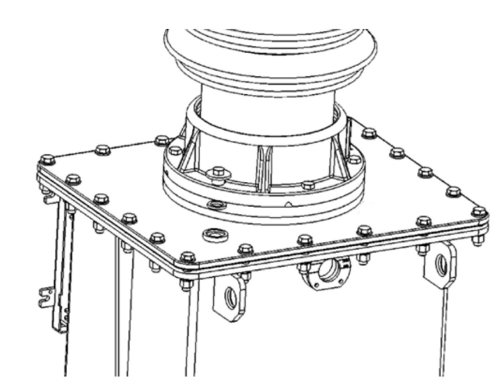

Рисунок 12. Плюси заповнення маслом і відбору проб на електромагнітному блоці

TYD 72.5-550 Ємнісний трансформатор напруги 13

Додаткові аксесуари
-  Верхня пластина з отворами  Верхня пластина без отворів завжди встановлюється  на верхній ємнісний блок на заводі, як для ємнісного  трансформатора напруги, так і для роздільного  конденсатора, якщо попередньо перед виготовленням  не було замовлено верхню пластину з отворами для  лінійного загороджувача (ЛЗ). Первинна клема  монтується на пресованій частині посередині верхньої  пластини, як показано на рисунку 13. Якщо ЛЗ  встановлюється на ємнісний трансформатор напруги  або роздільний конденсатор, верхню пластину  необхідно просвердлити. Для цього необхідно зняти  верхню пластину після прибуття на місце і  просвердлити отвори відповідно до отворів для  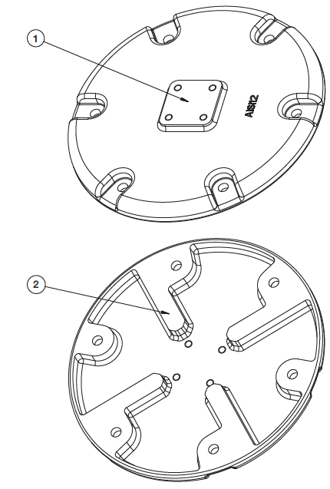  кріплення ЛЗ або його опорної стійки.  Вид на не просвердлену верхню пластину. Точка один (1) - це монтажна пресована частина для первинної клеми, а точка два  (2) - вставка на крайовій пластині, яку можна просвердлити. | На ємнісні трансформатори напруги типу TYD, за  винятком моделей з меншою ємністю, завжди  встановлюється верхня пластина, зазвичай не  просвердлена по відношенню до лінійного загороджувача,  якщо нічого не обумовлено перед замовленням. Верхня пластина може поставлятися вже з отворами за  попереднім замовленням, щоб уникнути свердління на  місці.  Обмеження  - Максимальний розмір гвинта - M16.  - Мінімальний радіус окружності болта від центру  верхньої пластини - 64 мм.  - Максимальний радіус окружності болта від центру  верхньої пластини - 148 мм.  - Кількість точок свердління обмежена чотирма (4)  точками посередині вставки на крайовій пластині,  позначеними двійкою (2) на рисунку 13.  - Необхідний зазор по центральному радіусу для ЛЗ  або його опорної стійки через пресовану частину,  позначений точкою один (1) на рисунку 13, становить  мінімум 55 мм.    Зверніть увагу!  Переконайтеся, що опорну стійку для  лінійного загороджувача можна  використовувати разом з верхньою  пластиною без отворів.  Обережно!  Переконайтеся, що пристрій, на який  встановлюється лінійний загороджувач  може витримати додаткове  навантаження перед монтажем.  Щоб просвердлити отвори на верхній пластині, виконайте наведені нижче операції:  - Викрутіть шість (6) гвинтів і зніміть верхню пластину з  пристрою.  - Просвердліть та наріжте отвори вздовж центральної лінії  вставки на крайовій пластині відповідно до обмежень,  зазначених вище.  - Встановіть верхню пластину на блок і затягніть шість (6)  гвинтів з моментом затягування 79 Нм для болтів M12 або  121 Нм для M14.  - Встановіть опорну стійку і не використовуйте шайби та  гайки між верхньою пластиною та корпусом розширення. Довжина гвинта повинна бути підібрана таким чином, щоб забезпечити достатню активну довжину різьби, яка в 1,5  рази перевищує його номінальний діаметр. Наприклад,  гвинт M12 повинен мати мінімальну активну довжину  різьби 1,5 x 12 мм, що дорівнює 18 мм. Також зверніть увагу,  що під верхньою пластиною немає місця для виступаючих  гвинтів.  Таким чином, переконайтеся, що довжина різьби гвинта у  верхній пластині не перевищує товщину вставки верхньої пластини 25 мм. Допустимий момент затягування гвинтів ЛЗ  на верхній пластині становить 79 Нм для M12, 121 Нм для  M14 і 190 Нм для M16.

14 TYD 72.5-550 Ємнісний трансформатор напруги

Утилізація
Вплив на навколишнє середовище вимірювальних  трансформаторів компанії ABB CNTIS, High Voltage  Products було оцінено відповідно до методів оцінки  впливу на навколишнє середовище, таких як  EPS, ET, ECO і TELLUS.  Після демонтажу всі компоненти можуть бути  утилізовані, як показано нижче на рис. 14  1 Масло 8 Порцеляна  2 Папір 9 Залізо  3 Мідь 10 Твердіюча пластмаса  4 Алюміній 11 Ущільнювальні кільця  5 Нержавіюча сталь 12 Скло  6 Оцинковане залізо 13 Термопластик  7 Латунь 14 Просочувальна речовина | Утилізація в цілому повинна здійснюватися відповідно  до місцевих правових норм, законів та нормативних  актів.    Зверніть увагу!  ABB CNTIS, High Voltage Products,  Instrument Transformers може бути задіяна в цілях демонтажу трансформаторів. Ця послуга є  платною.
Компонент Рекомендації щодо повторного використання, переробки та спалювання
Масло В якості просочувального агента використовується мінеральне масло відповідно до
стандарту IEC 61039: L-NTIO-296. Цей тип масла не містить поліхлорбіфеніл та інші важкі
токсичні речовин і має низький вплив на навколишнє середовище. У Німеччині масло
відносять до класу WGK1 за здатністю взаємодіяти з водою. Масло можна порівняти з
класом палива 1 і використовувати як паливо (через низький вміст сірки в маслі).
Папір Папір і масло можна легко спалювати в сміттєспалювальній печі з дуже високою
температурою. Продуктами розкладання є вода, вуглекислий газ і невелика кількість оксидів
азоту.
Мідь Передати на переробне підприємство
Алюміній Передати на переробне підприємство
Нержавіюча сталь Передати на переробне підприємство
Оцинковане залізо Передати на переробне підприємство
Латунь Передати на переробне підприємство
Залізо Передати на переробне підприємство
Порцеляна Подрібнюють і використовують як наповнювач
Ущільнювальні кільця Подрібнюють і використовують як наповнювач
Скло Передати на переробне підприємство
Термопластик Передати на переробне підприємство
Просочувальна речовина Фарадол 600 використовується як
просочувальний агент у ємнісній частині ємнісного трансформатора
напруги. Ці рідини вуглеводневого типу являють собою суміші
ізомерів, що мають хімічну назву моно- і дибензилтолуоли у складі
Фарадолу 600. Тип рідини характеризується відмінними електричними
властивостями, особливо PD-характеристиками, низьким рівнем біоакумуляції та
відносно швидким біологічним розкладанням. Фарадол 600 відноситься до класу
IIIB (за класифікацією OSHA) горючих рідин.
При спалюванні Фарадолу 600 не утворюються отруйні гази, лише вода та
вуглекислий газ. Тому рідину та просочувальні речовини можна утилізувати
шляхом спалювання. Однак рідини є токсичними для водних організмів. Тому з
рідинами слід поводитися належним чином. Рекомендується спалювати
просочувальні речовини на спеціально призначених для цього підприємствах.

TYD 72.5-550 Ємнісний трансформатор напруги 15

Утилізація

Ємнісний трансформатор напруги TYD у розрізі
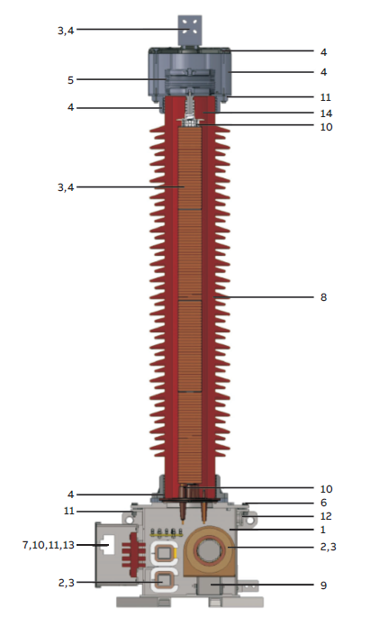

Рисунок 14

16 TYD 72.5-550 Ємнісний трансформатор напруги

Усунення несправностей

Для Несправність Можлива причина Заходи щодо виправлення ситуації1
TYD Нульовий вивід, напруга | 1. Потенційний вимикач заземлення  заземлений (якщо такий є)  2. Навантаження закорочене  або вторинні проводи закорочені  3. Понижувальний трансформатор  закорочений або частково  закорочений | 1. Відкрийте вимикач  (якщо є)  2. Відстежте джерело  замикання або замініть дроти  3. Замініть ємнісний  трансформатор напруги в  зборі або тільки гідравлічний  блок.
TYD Опір ізоляції  вторинних клем низький  (<50 000 Ом)  мегомметр <= 2 кВ | Пошкоджена ізоляція на вторинних проводах.  Будь-яка обмотка | Замініть всередині пошкоджені  проводи на нові маслостійкі.  Потрібні коригувальні дії  всередині  електромагнітного блоку.
TYD Напруга нижче номінальної,  більше ніж на 1,2% | Велике навантаження на вторинну обмотку  Перевищення теплового  навантаження | Зменшіть навантаження

1) Деякі заходи вимагають зняття гарантійних пломб. Протягом гарантійного періоду, будь ласка, отримайте
дозвіл від представника ABB перед тим, як вжити коригувальних заходів.

TYD 72.5-550 Ємнісний трансформатор напруги 17

Контрольний список

—
Перед подачею живлення
Що потрібно перевірити  Зовнішні пошкодження упаковки  Ознаки витоку масла  Пошкодження трансформатора  Корозія на первинній клемі та  клемі заземлення  Рівень масла  Вимірювання Tan-d | Коли  A  A, B, C  B, C  B  B, C  C | Застосовується до  TYD  TYD  TYD  TYD  TYD  TYD | Перевірте, чи немає  Зламані кріплення, сліди грубого поводження  Видиме розлиття масла  Пошкодження ізолятора та клем  Корозія на контактній поверхні.  Якщо присутня, видаліть її.  Масло видно в рівневому склі  Еталонне значення на місці

—
Після подачі живлення

Що потрібно перевірити  Ознаки витоку масла  Пошкодження трансформатора  Рівень масла  Вимірювання Tan-d  Випробування ізоляції на  вторинних обмотках  Аналіз проб масла та газу | Коли  D, E  D, E  D, E  E  E  E | Застосовується до  TYD  TYD  TYD  TYD  TYD  TYD | Перевірте, чи немає  Видиме розлиття масла  Пошкодження ізолятора та клем  Масло видно в рівневому склі  Тенденції та зміна значень.  Значення залежать від строку експлуатації, рівня напруги, методу випробування та температури.  Значення залежать від строку експлуатації, рівня напруги, методу випробування та температури.  Критичний рівень вмісту газів  із зазначенням можливих  пошкоджень

—
Визначення
A Після прибуття трансформатора до місця призначення
B Під час розпакування
C Безпосередньо перед подачею живлення
D Під час періодичних планових перевірок за встановленим графіком для S/S
E Через 15-20 років



—
ABB Jiangsu Jingke Instrument
Transformer Co. Ltd.
Дод.: No. 9 Гученг Роуд, Індустріальний Парк Су-Су,
Суцянь, Провінція Цзянсу, 223800, КНР
Тел: +86 527 8288 0810
Факс: +86 527 8288 0868

www.abb.com.cn

©Авторське право 2015 ABB. Всі права захищені
Примітка: Ми залишаємо за собою право вносити технічні
зміни або коригувати зміст цього документа без
попереднього повідомлення. Що стосується замовлень на
придбання, то узгоджені деталі мають переважну силу.
ABB не несе жодної відповідальності за можливі помилки
або можливу нестачу інформації в цьому документі.
TECH-WI-2700 РЕВ.1

Ми залишаємо за собою всі права на цей документ, а також
на зміст та ілюстрації, що містяться в ньому. Будь-яке
відтворення, розголошення третім особам або використання
його змісту – повністю або частково - заборонено без
попередньої письмової згоди ABB.

